ПОИСК ПРАВООБЛАДАТЕЛЕЙ
В соответствии с Указом Президента Республики Беларусь от 24.03.2021 года №116 “Об отчуждении жилых домов в сельской местности и совершенствовании работы с пустующими домами” при Дятловском районном исполнительном комитете создана комиссиия по обследованию состояния жилых домов, расположенных на территории Дятловского района (далее –Комиссия).
При проведении обследования жилых домов на территории Даниловичского сельского совета Комиссией выявлены жилые дома, на придомовой территории которых не осуществляются предусмотренные законодательством мероприятия по охране земель, не соблюдаются требования к содержанию (эксплуатации) территории, а также имеются иные признаки, указывающие на неиспользование в течение трех последних лет жилых домов для проживания лицами, имеющими право владения и пользования ими.
Даниловичский сельский исполнительный комитет разыскивает лиц, имеющих право владения и пользования жилыми домами, обладателей права хозяйственного ведения, оперативного управления на следующие жилые дома:
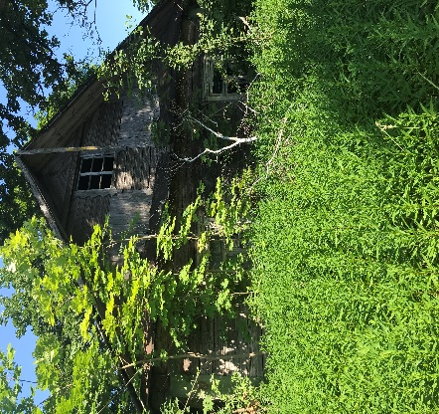д. Староельня,35
Срок не проживания в данном домовладении более 10 лет, собственник умер 15.04.2002. Одноквартирный жилой дом с наружными размерами 13,0х5,8; площадью застройки 75,4 м² , материал стен – дерево, одноэтажный, подземная этажность отсутствует, год. Хозяйственные постройки: веранда дощатая 2,7х1,3. Дом в полуразрушенном состоянии.Плата за жилищно-коммунальные услуги, возмещении расходов за электроэнергию, по обязательному страховании строений не вносилась. Жилой дом отключен от электроэнергии. Земельный участок не зарегистрирован.
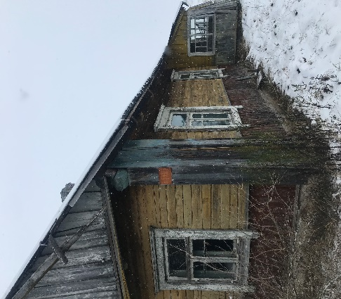д.Рабки,16
Срок не проживания более 5 лет, собственник умер 28.11.2017. Одноквартирный ,одноэтажный, деревянный жилой дом с наружными размерами 13,0 х 6,0, площадью застройки 78,00 м² . Хозяйственные постройки : веранда дощатая 2,6х1,4; погреб 3,0х3,0; колодец. Плата за жилищно-коммунальные услуги, возмещении расходов за электроэнергию, по обязательному страхованию строений не вносилась. Жилой дом отключен от электроэнергии, в полуразрушенном состоянии. Земельный участок не зарегистрирован.
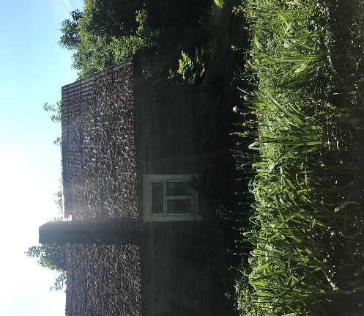д.Староельня,40
Срок не проживания более 20 лет., собственник умер 27.07.1998 года , Одноквартирный,одноэтажный,деревянный жилой дом, с наружными размерами 10,5х6,3, площадью застройки 66.15 м² . Хозяйственные постройки: сарай деревянный 4,0х6,0.. Плата за жилищно-коммунальные услуги, возмещении расходов за электроэнергию, по обязательному страхованию строений не производилась. Жилой дом отключен от электроэнергии. Земельный участок не зарегистрирован.

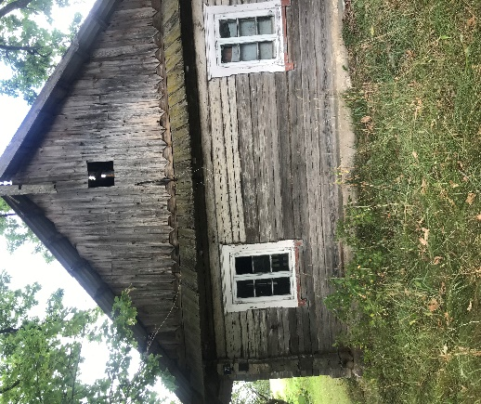 д. Охоново, ул.Ленина ,71
Срок не проживания более 15 лет, собственник умер 11.09.2003 года . Одноквартирный,одноэтажный, деревянный жилой дом, наружные размеры 11,4х6,0; площадь застройки 68,4 м² . Хозяйственные постройки : сарай деревянный 6,7х5,0. Плата за жилищно-коммунальные услуги, возмещении расходов за электроэнергию, по обязательному страхованию строений не вносилась Жилой дом отключен от электроэнергии. Земельный участок не зарегистрирован.
Правообладателям жилых домов в течение двух месяцев с момента опубликования данных сведений необходимо письменно уведомить в установленной законодательством форме Даниловичский сельский исполнительный комитет (231468 Республика Беларусь, Гродненская область, Дятловский район, аг. Крутиловичи, ул. Центральная, 4а), телефоны 8(0563) 33220 (председатель Жих Анна Николаевна), 8(01563) 33285 (управляющий делами Дворик Галина Геннадьевна), электронная почта daniljvicyi@dyatlovo.gov.by о намерении использовать жилой дом для проживания, а также в течение одного года принять меры по использованию по назначению, в том числе путем осуществления реконструкции либо капитального ремонта. К уведомлению прилагается копия документа, удостоверяющий личность, а также документы , подтверждающие право владения и пользования данным жилым домом. Непредставление письменного уведомления о намерении использовать жилой дом для проживания в установленные сроки, а также непринятие в течение одного года мер по приведению жилого дома и земельного участка, на котором о расположен, в состояние пригодное для использования по назначению, является отказом от права собственности (владения) на жилой дом.

